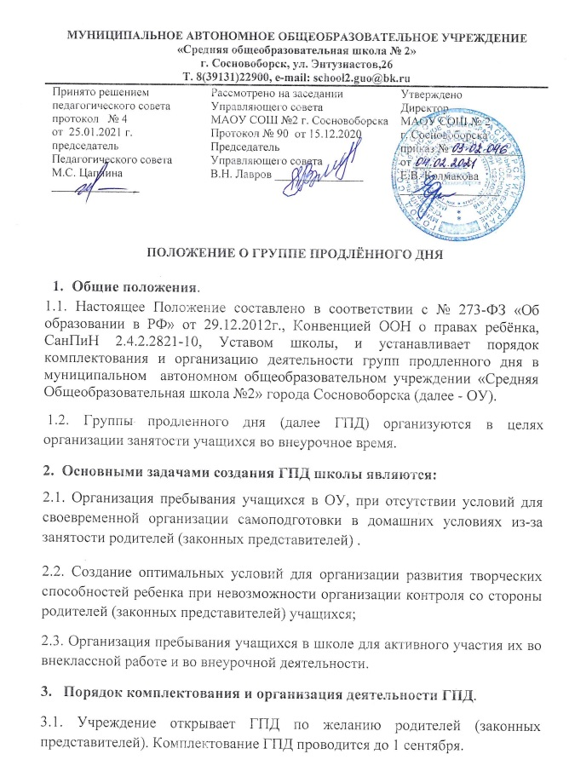

заявлению родителей (законных представителей). В период школьных каникул учащиеся, зачисленные в ГПД, вправе не посещать ГПД.

3.3. Учреждение организует ГПД для учащихся начальной школы с наполняемостью не более 25 человек. Группа продленного дня может быть организована для учащихся одного класса, одной параллели классов.

3.4. Деятельность ГПД регламентируется планом работы воспитателя ГПД и режимом работы ГПД, которые утверждаются директором школы.

3.5. Недельная, предельно допустимая нагрузка в ГПД не более 30 часов.

3.7. В ГПД продолжительность прогулки для учащихся составляет не менее 2 часов. Продолжительность самоподготовки определяется классом обучения: во 2-ом - 1,5 часа, в 3-4-х - до 2 часов.

3.8. В ГПД сочетается двигательная активность воспитанников на воздухе (прогулка, подвижные и спортивные игры) с самоподготовкой с участием учителя, для детей, требующих особого внимания. Во время проведения самоподготовки уделяется внимание индивидуальным особенностям каждого ребенка, учитываются их психологические и физиологические особенности.

3.9. Воспитанники ГПД могут посещать занятия внеурочной деятельности, заниматься в различных кружках и секциях, организуемых на базе школы, участвовать в конкурсах, смотрах, олимпиадах и других массовых мероприятиях для учащихся.

3.10. В ОУ организуется горячее питание для воспитанников ГПД за счет родительских средств.

3.11.Каждый организованный выход детей группы продленного дня за пределы территории школы разрешается приказом директора школы с установлением ответственного за сохранность жизни и здоровья воспитанников. Маршруты прогулок, экскурсий за пределы территории школы утверждаются директора школы.

3.12. Руководство ГПД осуществляет воспитатель ГПД или учитель начальных классов, которому вменены обязанности воспитателя ГПД.

3.13. В образовательных целях к работе в ГПД могут быть привлечены педагог-психолог, библиотекарь, музыкальные работники и другие лица из числа работников дополнительного образования, отвечающие за воспитание и обучение детей.

3.14. Общее руководство группами продленного дня осуществляет заместитель директора по УВР в соответствии с должностной инструкцией и приказом директора ОУ.

3.15. Воспитатель ГПД отвечает за состояние и организацию образовательной деятельности в ГПД, охрану жизни и здоровья воспитанников ГПД в период их пребывания в ГПД.

3.16. Воспитатель ГПД систематически ведет установленную документацию группы продленного дня (ежедневно заполняя журнал группы продлённого дня), отвечает за посещаемость группы воспитанниками.

3.17. Воспитанники участвуют в самоуправлении группы продленного дня, организуют дежурство в группе, поддерживают сознательную дисциплину.

**4 Документация воспитателя ГПД**

4.1.Календарно-тематический план работы ГПД составленный на год и учебную четверть с выделением каждой учебной недели. Календарно-тематическое планирование согласовывается с заместителем директора по УВР.

4.2. Журнал группы продлённого дня.